План-конспект занятия
педагога дополнительного образования
Санталова Максима Юрьевича

Объединение «Юный шахматист»
Программа - «Юный шахматист»
Группа - 01-103, 10-102
Дата проведения: - 21.12.2022.
Время проведения: 17.20, 15.50
Тема занятия: «Сеанс одновременной игры».
Цель занятия: Развитие умственных способностей, внимания памяти, закрепление полученных знаний.
- Сеанс одновременной игры — форма спортивного мероприятия, в котором один человек (сеансёр) одновременно играет в интеллектуальную игру (шахматы, шашки, го) с несколькими противниками. В сеансах одновременной игры, как правило, высококвалифицированный профессиональный игрок играет против любителей. Так, сеансы одновременной игры проводили почти все чемпионы мира по шахматам.
Сеанс одновременной игры — зрелищное мероприятие, являющееся одним из средств пропаганды интеллектуальных игр. Для игроков-любителей такие сеансы — практически единственная возможность вживую сыграть с профессионалом высокого уровня, причём в условиях, когда сила профессионала в определённой мере компенсируется большим количеством противников, так что для хороших игроков есть надежда на победу. Для профессионала сеанс также является одной из форм заработка (для любителей участие в сеансе, как правило, платное).
Достижения игроков в одновременной игре со временем существенно растут. Так, в шахматах в первой половине XX века рекорд количества партий, сыгранных в сеансе, составлял немногим больше 100 партий, а в настоящее время он составляет 604 партии (рекордный сеанс был проведён гроссмейстером Гаемом Магами в Тегеране 8 февраля 2011 года, он занял 25 часов 5 минут и закончился со счётом +580-8=16). Ещё один рекорд по одновременной игре, записанный в Книге рекордов Гиннесса, принадлежит венгерской шахматистке Жуже Полгар. Она провела 1131 партию (на 326 досках) за 16 часов, что является наибольшим зарегистрированным количеством сыгранных за 24 часа шахматных партий.
- Повторение пройденного материала.

1) Ответить на вопросы викторины «Основы шахматной игры»:
Шахматы в древности назывались:
А) только чатуранга;
Б) только шатрандж;
В) чатуранга и шатрандж.
2. На шахматной доске имеются следующие линии:
А) горизонтали, вертикали и параллели;
Б) горизонтали, вертикали и диагонали;
В) вертикали, параллели и диагонали.
3. Количество полей в горизонталях и вертикалях:
А) 6;
Б) 8;
В) 10.
4. В самых длинных больших диагоналях всего полей:
А) 8;
Б) 10;
В) 16;
5. В самых коротких диагоналях всего полей:
А) 1;
Б) 2;
В) 3.
6. Центр шахматной доски имеет форму:
А) прямоугольника;
Б) квадрата;
В) ромба.
7. В каждой армии белых и черных насчитывается фигур:
А) по 16;
Б) по 20;
В) по 32.
8. На поле какого цвета стоит черный ферзь в начальной позиции:
А) белого;
Б) любого;
В) черного.
2. Перерыв-разминка:
- упражнения для головы: наклоны крестом, круговое вращение, повороты;
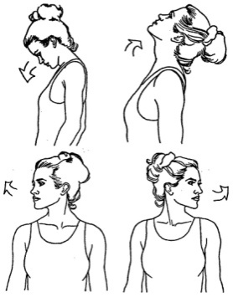
-

упражнения для плеч: поднимание-опускание, вращение;
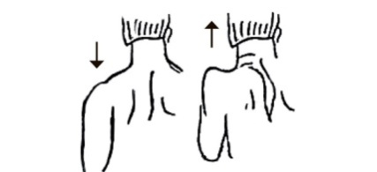
- упражнения для рук: вращение кистями, предплечьями, всей рукой;
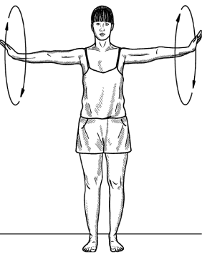
- упражнения для корпуса: наклоны вперед-назад, в сторону;
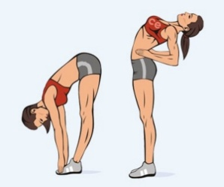
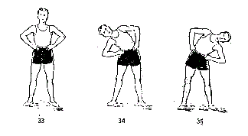

- упражнения для ног: «лошадки» на месте, перемещение с одной ноги на другую в приседе.
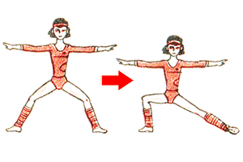
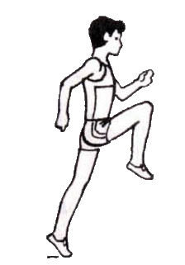

Мат легаля:
Автор – Кермюр де Легаль (около 1750 года, Париж)
- е2-е4 е7-е5
- Кg1-f3 d7-d6
- Cf1-c4 Cc8-g4
- Kb1-c3 g7-g6
- Kf3:е5 Сg4:d1??
- Сс4:f7+ Kpe8-e7
- Kc3-d5х
Эполетный мат
Этот классический мат встречается тогда, когда король чересчур защищен. Прикрытому с обеих сторон своими ладьями белому королю некуда бежать. Ферзь объявил шах и мат (стрелка с g3 на d6).
Еще одним видом эполетного мата является такой: мат дает ладья. 1…Фе2:f3
Спертый мат
Спертый мат трудно поставить, но он очень красив. Спертый мат ставит только конь. Король противника заперт на месте всеми своими фигурами, а конь пользуется этим и ставит ему мат. Возьмем из самого начала партии пример.
- с2-с4 Кв8-с6
- е2-е3 Кс6-b4?
- Кg1-e2?? Кb4-d3x.
Обратная связь:
Фото самостоятельного выполнения задания отправлять на электронную почту metodistduz@mail.ru для педагога Санталова М.Ю.

